1. Дайте определения:  А) Мораль –  Б) Социальные нормы –  2. Приведите примеры белорусских традиций:  3. Что означает этот символ? Согласны ли вы с его значением?    4. Перечислите функции совести и приведите примеры на каждую:  1)  2)  3)  4)  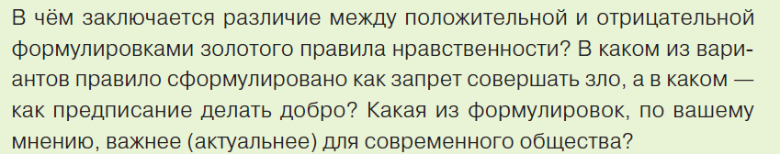  5. | 1. Дайте определения:  А) Мораль –  Б) Социальные нормы –  2. Приведите примеры белорусских традиций:  3. Что означает этот символ? Согласны ли вы с его значением?  4. Перечислите функции совести и приведите примеры на каждую:  1)  2)  3)  4)  5.

